п\п | Наименование показателей |  | Объект
1 | 2 |  | 3
1. | Название здания (помещения) |  | Склад прирельсовый
2. | Целевое назначение |  | складское
3. | Строительный объем м³ |  | 14 220
4. | Встроенное, пристроенное или отдельно стоящее |  | отдельно стоящее
5. | Общая площадь м² |  | 1 500
6. | Неиспользуемая площадь м² |  | 1 500
 | Техническая характеристика:
7. | Этажность |  | 1
8. | Материал стен |  | ж/бетонные панели, кирпичные
9. | Материал кровли |  | рубероидная
10. | Материал пола |  | Бетонные
11. | Высота потолка м |  | 9,2
12. | Освещение (искусств. естественное) |  | Искусственное, естественное
13. | Наличие коммуникаций  в т.ч. система отопления |  | отсутствует
14. | Электроснабжение |  | имеется
15. | Наличие канализации |  | имеется
16. | водоснабжение холодной водой |  | имеется
17. | Водоснабжение горячей водой |  | отсутствует
18. | Наличие системы снабжения газом |  | отсутствует
19. | Система вентиляции |  | естественная
20. | Наличие подъездных путей ( ж\д) |  | Имеется, ж/д отсутствует
21. | Возможность выделения в самостоятельный комплекс |  | имеется
 | Тарифы
22. | Арендная плата/ rent |  | 30 960руб.
23. | электроэнергия для производства КВт |  | 2900
24. | электроэнергия для отопления и подогрева КВт |  | 7000
25. | теплоэнергия (Гкал) |  | 1 000 000
26. | вода питьевая (м3) |  | 1 089
27. | канализационные стоки (м3) |  | 1 109
28. | природный газ (1000 м3) |  | -
29. | Контактная информация/ Contact information |  | Администрация СЭЗ "ВИТЕБСК" Республика  Беларусь, 210605, г. Витебск, ул. 1-я Журжевская 4, тел/факс: +375 212 653045  FEZ "Vitebsk" $1^{st}$ Zhurzhevskaya 4, 210040 Vitebsk The Republic of Belarus tel/fax: +375 212 653045
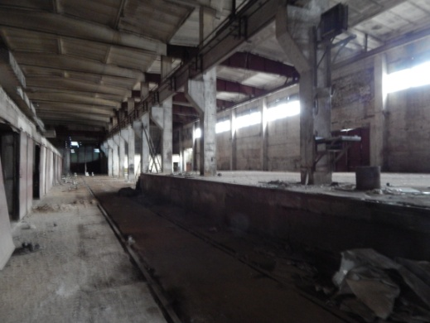 |  | 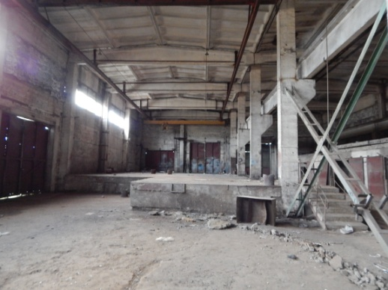 |  | 